山 东 工 商 学 院

SHANDONG INSTITUTE OF BUSINESS AND TECHNOLOGY

毕业论文(设计)

GRADUATION THESIS （DESIGN）


论文（设计）题目  Title Of Thesis（Design） | 管理信息系统
分院（系别）  Department | 管理科学与工程学院
专 业  Specialty | 信息管理与信息系统 |  | 班级  Class | 信息XXX
论文（设计）作者  Author of Thesis（Design） |  | 论文完成日期  Date |  | XXXX年X月X日
论文（设计）指导教师  Advisor |  | 指导教师职称  The Title of Advisor

管理信息系统

Management Information System

作者：XXX

山东工商学院

指导教师对毕业论文（设计）的评语
Advisor’s Comments on Graduation Thesis (Design)

评语：

指导教师（签章）
Signature of Advisor

日期
Date

评阅人意见

评阅人姓名： |  |  |  |  | 职称：
 |  | 选项标准： A很同意 B同意 C基本同意 D不同意
分  项  评  价 |  | 评价项目 |  |  |  | A | B | C | D
 |  | 选  题  质  量 | 1 | 选题符合专业培养目标，体现综合训练基本要求
 |  | 选  题  质  量 | 2 | 题目难易适度
 |  | 选  题  质  量 | 3 | 题目工作量适当
 |  | 选  题  质  量 | 4 | 有理论意义或实际价值
 |  | 能  力  水  平 | 5 | 查阅文献资料能力强
 |  | 能  力  水  平 | 6 | 综合运用知识能力强
 |  | 能  力  水  平 | 7 | 研究方案的设计能力强
 |  | 能  力  水  平 | 8 | 研究方法和手段的运用能力强
 |  | 能  力  水  平 | 9 | 外文应用能力强
 |  | 成  果  质  量 | 10 | 文题相符
 |  | 成  果  质  量 | 11 | 写作水平高
 |  | 成  果  质  量 | 12 | 写作规范
 |  | 成  果  质  量 | 13 | 篇幅适度
 |  | 成  果  质  量 | 14 | 成果有理论或实际价值
总体评价： 优 □ 良 □ 中 □ 及格 □ 不及格 □
评
阅
人
评
语

评阅人签字： 年 月 日
答辩（评审）委员会意见

Appraisal of Defense Committee

答辩（评审）成绩
Mark of Defense

鉴定意见
Appraisal & Comments

主任（签章）
Signature of Dean

日期
Date

管理信息系统

【摘要】管理信息系统（Management Information System，简称MIS）是一个以人为主导，利用计算机硬件、软件、网络通信设备以及其他办公设备，进行信息的收集、传输、加工、储存、更新和维护，以企业战略竞优、提高效益和效率为目的，支持企业的高层决策、中层控制、基层运作的集成化的人机系统。完整的MIS应包括：决策支持系统（DSS）、工业控制系统（CCS）、办公自动化系统（OA）以及数据库、模型库、方法库、知识库和与上级机关及外界交换信息的接口。办公自动化系统（OA）、与上级机关及外界交换信息等都离不开Intranet（企业内部网）的应用。

【关键字】决策支持系统 办公自动化系统

Management Information System

【Abstract】 Management Information Systems (Management Information System, referred to as MIS) is a people-led, computer hardware, software, network communications equipment and other office equipment, information collection, transmission, processing, storing, updating and maintenance, corporate strategy competition priority, to improve the effectiveness and efficiency for the purpose of supporting high-level decision-making, and middle-level control, grass-roots operation of the integrated man-machine system. Complete the MIS should include: decision support system (DSS), industrial control systems (CCS), office automation (OA) and database, model base, method base, knowledge base and with the higher authorities and external exchange of information interfaces. Office automation (OA), with higher authorities and external exchange of information are all inseparable from the intranet (intranet) application.

【 key words 】 office automation decision support system

目录

引言 1
第一章 现行系统概述 2
1.1公司概述 2
1.2 现行系统运行状况概述 2
第二章 系统分析 3
2.1 系统目标与需求分析 3
2.2 可行性研究 3
2.3系统开发方法的选择 4
2.4 组织结构与功能分析 4
2.5 业务流程分析 4
2.6 数据与数据流程分析 5
2.7 数据字典 6
2.8 数据处理过程 8
第三章 系统设计 9
3.1 系统总体结构设计 9
3.2 数据结构与数据库设计 9
3.3 代码设计 10
3.4 输入/输出设计 11
3.5 模块功能与处理过程设计 11
3.6 信息系统安全设计 11
第四章 系统实施 12
4.1系统实施 12
4.2系统运行管理制度 12
4.3系统维护 12
结束语 13
致谢语 14
参考文献 15
附录一 16
附录二 17

引言
管理信息系统（Management Information System，简称MIS）是一个以人为主导，利用计算机硬件、软件、网络通信设备以及其他办公设备，进行信息的收集、传输、加工、储存、更新和维护，以企业战略竞优、提高效益和效率为目的，支持企业的高层决策、中层控制、基层运作的集成化的人机系统。完整的MIS应包括：决策支持系统（DSS）、工业控制系统（CCS）、办公自动化系统（OA）以及数据库、模型库、方法库、知识库和与上级机关及外界交换信息的接口。办公自动化系统（OA）、与上级机关及外界交换信息等都离不开Intranet（企业内部网）的应用。

第一章 现行系统概述

1.1公司概述
山东省华润集团医药集团有限公司（Resuources Pharmaceutical Group Limited）是一家以药品的研发、制造及销售为一体的综合性医药生产公司。本着高安全，高效率，高品质，环保低碳的理念致力于技术进步、优化结构、升级产业和推广品牌，提高核心竞争力，使公司发展成为本省、全国甚至全球性质的医药集团，为公司的股东、员工、客户以及其他的利益相关的人员谋求最大的利益，并承担社会责任。

1.2 现行系统运行状况概述
山东省华润集团医药集团有限公司（Resuources Pharmaceutical Group Limited）在医药销售方面有一款名为医药销售易的软件管理系统，该管理系统可以帮助销售人员、仓库管理人员、采购人员以及总经理高效的工作，销售人员可以利用该软件销售药品，并向总经理汇报销售情况，采购人员以及仓库管理员，可以利用该软件采购以及管理药品，而总经理可直接利用该软件查看各工作人员的对药品的处理情况，大大的减轻了总经理以及各个工作人员的工作压力，并提高了工作的效率。但是随着逐渐的使用，该软件管理系统的弊端也开始显现。首先，该系统没有进行系统的规划导致管理人员、销售人员、采购人员以及仓储人员不能正确的识别自己的角色定位，有时候销售人员在销售药品时会不小心的把某种药材删掉，采购人员在采购药材时，采购表单可能会填写到销售表单上，导致仓库管理员以及总经理无法正常的管理药品的采购与销售；其二，采购人员与销售人员有时会采购或销售大量的不同品种，不同类型的药品，在录入仓库的时候可能会录入错误；其三，数据处理的速度非常慢，有时会导致误操作。综上三点，不论是管理层还是工作人员使用该系统处理药品的销售、采购与仓储变得有些困难

第二章 系统分析

2.1 系统目标与需求分析
管理信息系统（Management Information System，简称MIS）是一个以人为主导，利用计算机硬件、软件、网络通信设备以及其他办公设备，进行信息的收集、传输、加工、储存、更新和维护，以企业战略竞优、提高效益和效率为目的，支持企业的高层决策、中层控制、基层运作的集成化的人机系统。完整的MIS应包括：决策支持系统（DSS）、工业控制系统（CCS）、办公自动化系统（OA）以及数据库、模型库、方法库、知识库和与上级机关及外界交换信息的接口。办公自动化系统（OA）、与上级机关及外界交换信息等都离不开Intranet（企业内部网）的应用。

2.2 可行性研究
管理信息系统（Management Information System，简称MIS）是一个以人为主导，利用计算机硬件、软件、网络通信设备以及其他办公设备，进行信息的收集、传输、加工、储存、更新和维护，以企业战略竞优、提高效益和效率为目的，支持企业的高层决策、中层控制、基层运作的集成化的人机系统。完整的MIS应包括：决策支持系统（DSS）、工业控制系统（CCS）、办公自动化系统（OA）以及数据库、模型库、方法库、知识库和与上级机关及外界交换信息的接口。办公自动化系统（OA）、与上级机关及外界交换信息等都离不开Intranet（企业内部网）的应用。
1．社会可行性
2．经济可行性
管理信息系统（Management Information System，简称MIS）是一个以人为主导，利用计算机硬件、软件、网络通信设备以及其他办公设备，进行信息的收集、传输、加工、储存、更新和维护，以企业战略竞优、提高效益和效率为目的，支持企业的高层决策、中层控制、基层运作的集成化的人机系统。完整的MIS应包括：决策支持系统（DSS）、工业控制系统（CCS）、办公自动化系统（OA）以及数据库、模型库、方法库、知识库和与上级机关及外界交换信息的接口。办公自动化系统（OA）、与上级机关及外界交换信息等都离不开Intranet（企业内部网）的应用。
3．技术可行性

2.3系统开发方法的选择
管理信息系统（Management Information System，简称MIS）是一个以人为主导，利用计算机硬件、软件、网络通信设备以及其他办公设备，进行信息的收集、传输、加工、储存、更新和维护，以企业战略竞优、提高效益和效率为目的，支持企业的高层决策、中层控制、基层运作的集成化的人机系统。完整的MIS应包括：决策支持系统（DSS）、工业控制系统（CCS）、办公自动化系统（OA）以及数据库、模型库、方法库、知识库和与上级机关及外界交换信息的接口。办公自动化系统（OA）、与上级机关及外界交换信息等都离不开Intranet（企业内部网）的应用。

2.4 组织结构与功能分析
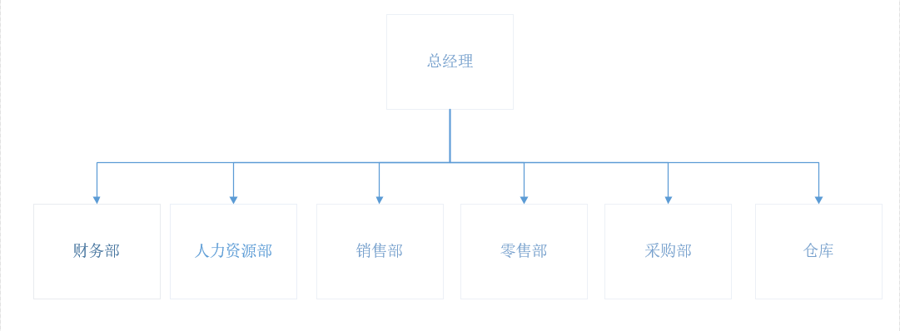
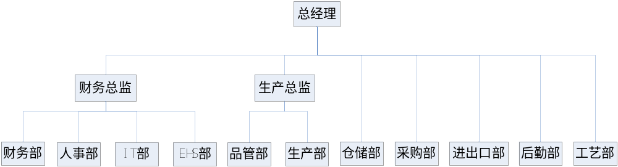
图2-1 有限公司组织结构图（所有图例一律采用visio制图）

2.5 业务流程分析

图2-2 业务流程图参考图例

管理信息系统（Management Information System，简称MIS）是一个以人为主导，利用计算机硬件、软件、网络通信设备以及其他办公设备，进行信息的收集、传输、加工、储存、更新和维护，以企业战略竞优、提高效益和效率为目的，支持企业的高层决策、中层控制、基层运作的集成化的人机系统。完整的MIS应包括：决策支持系统（DSS）、工业控制系统（CCS）、办公自动化系统（OA）以及数据库、模型库、方法库、知识库和与上级机关及外界交换信息的接口。办公自动化系统（OA）、与上级机关及外界交换信息等都离不开Intranet（企业内部网）的应用。

图2-3 XXX业务流程图

2.6 数据与数据流程分析

图2-4 数据流程图参考图例

1．管理信息系统的顶层数据流程图
管理信息系统（Management Information System，简称MIS）是一个以人为主导，利用计算机硬件、软件、网络通信设备以及其他办公设备，进行信息的收集、传输、加工、储存、更新和维护，以企业战略竞优、提高效益和效率为目的，支持企业的高层决策、中层控制、基层运作的集成化的人机系统。完整的MIS应包括：决策支持系统（DSS）、工业控制系统（CCS）、办公自动化系统（OA）以及数据库、模型库、方法库、知识库和与上级机关及外界交换信息的接口。办公自动化系统（OA）、与上级机关及外界交换信息等都离不开Intranet（企业内部网）的应用。

图2-5 管理信息系统顶层数据流程图

2．管理信息系统的第一层数据流程图

图2-6 管理信息系统第一层数据流程图

3．“XXXX”数据处理过程展开的第二层数据流程图

图2-7 “XXXX”数据处理过程展开的第二层数据流程图

2.7 数据字典
1．数据元素条目
管理信息系统（Management Information System，简称MIS）是一个以人为主导，利用计算机硬件、软件、网络通信设备以及其他办公设备，进行信息的收集、传输、加工、储存、更新和维护，以企业战略竞优、提高效益和效率为目的，支持企业的高层决策、中层控制、基层运作的集成化的人机系统。完整的MIS应包括：决策支持系统（DSS）、工业控制系统（CCS）、办公自动化系统（OA）以及数据库、模型库、方法库、知识库和与上级机关及外界交换信息的接口。办公自动化系统（OA）、与上级机关及外界交换信息等都离不开Intranet（企业内部网）的应用。
表2-1 数据元素列表
数据项编号 | 名称 | 别名 | 说明 | 数据值类型 | 取值范围 | 长度 | 有关数据结构
1—001 | 员工编号 |  | 每个员工的编号 | 字符型 |  | 11 | 员工信息，……
1—002
…… | …… | …… | …… | …… | …… | …… | ……

2．数据结构条目
表2-2 数据结构列表
编号 | 名称 | 说明 | 结构 | 相关的数据结构 | 有关数据流
2—001 | 员工信息 | 员工的基本信息 | 员工编号，员工姓名，性别，出生日期，联系电话，联系地址 |  | 基础信息(F2)
2—002
…… | …… | …… | …… | …… | ……

3．数据流条目

表2-3 数据流列表
编号 | 名称 | 来源 | 去向 | 组成 | 数据平均流量 | 最大流量
3—001
3—002 | 申请信息(F5) | 员工 | P3 | 申请编号，申请名称，开始时间，结束时间，备注 | 10份/天 | 200份/天
…… | …… | …… | …… | …… | …… | ……

4．数据存储条目
表2-4 数据存储列表
编号 | 名称 | 输入数据流 | 输出数据流 | 组成 | 有关的数据处理过程
4—001
4—002 | 申请信息表（D5） | F14 | F11 | 申请信息、审批信息 | P3.1、P3.2、P4
…… | …… | …… | …… | …… | ……

5．数据处理过程条目

表2-5 数据处理过程列表
编号 | 标识 | 名称 | 输入数据流 | 输出数据流 | 处理过程
5—001 | P1 | 数据管理 | F2 | F7、F8、F9、F10 | 从人事部提供的基础信息中选取出所需的员工信息
5—002
…… | …… | …… | …… | …… | ……

6．外部实体条目
表2-6 外部实体列表
编号 | 名称 | 别名 | 输入数据流 | 输出数据流 | 数量
6—001 | 员工 | 职员 |  | F1、F4、F5 | 300
6—002
…… | …… | …… | …… | …… | ……

2.8 数据处理过程
管理信息系统（Management Information System，简称MIS）是一个以人为主导，利用计算机硬件、软件、网络通信设备以及其他办公设备，进行信息的收集、传输、加工、储存、更新和维护，以企业战略竞优、提高效益和效率为目的，支持企业的高层决策、中层控制、基层运作的集成化的人机系统。完整的MIS应包括：决策支持系统（DSS）、工业控制系统（CCS）、办公自动化系统（OA）以及数据库、模型库、方法库、知识库和与上级机关及外界交换信息的接口。办公自动化系统（OA）、与上级机关及外界交换信息等都离不开Intranet（企业内部网）的应用。

第三章 系统设计

3.1 系统总体结构设计
管理信息系统（Management Information System，简称MIS）是一个以人为主导，利用计算机硬件、软件、网络通信设备以及其他办公设备，进行信息的收集、传输、加工、储存、更新和维护，以企业战略竞优、提高效益和效率为目的，支持企业的高层决策、中层控制、基层运作的集成化的人机系统。完整的MIS应包括：决策支持系统（DSS）、工业控制系统（CCS）、办公自动化系统（OA）以及数据库、模型库、方法库、知识库和与上级机关及外界交换信息的接口。办公自动化系统（OA）、与上级机关及外界交换信息等都离不开Intranet（企业内部网）的应用。

图3-1 系统总体功能结构图

3.2 数据结构与数据库设计
1．概念结构设计

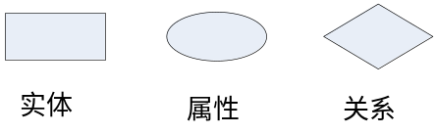
图3-2 E-R图中基本要素的表示方法

图3-3 管理信息系统部分实体属性图

图3-4 管理信息系统E-R图
2．逻辑结构设计
管理信息系统主要表的逻辑设计内容如下：
1.员工表：（员工编号，员工姓名，员工性别，出生日期，联系地址，联系电话）
2.
3．物理结构设计

表3-1 物理结构总表
编号 | 表名 | 中文含义
表一 | employee | 员工表
表二 | department | 部门表
表三
表四
表五
表六
表七
表八
表九
表十
表十一
表十二

3.3 代码设计
管理信息系统主要采用了层次码的编码方式，其重要代码包括员工编号等，下面举例如下：
⑴ 员工编号格式为：X XXXX XX XX
在员工编号格式中，第1位X为员工性别，取值为“M”或“F”，2~5位XXXX为入职年份，6~7位XX为入职月份，8~9位XX为入职序号。例如：M20100101表示2010年01月份入职该公司的第一位员工是男性。

3.4 输入/输出设计
1．输出设计

图 3-5 月报表

2．输入设计

图3-6 通过Excel电子表格向数据库中导入信息的输入界面

3.5 模块功能与处理过程设计

3.6 信息系统安全设计

第四章 系统实施

4.1系统实施

4.2系统运行管理制度

4.3系统维护

结束语
管理信息系统（Management Information System，简称MIS）是一个以人为主导，利用计算机硬件、软件、网络通信设备以及其他办公设备，进行信息的收集、传输、加工、储存、更新和维护，以企业战略竞优、提高效益和效率为目的，支持企业的高层决策、中层控制、基层运作的集成化的人机系统。完整的MIS应包括：决策支持系统（DSS）、工业控制系统（CCS）、办公自动化系统（OA）以及数据库、模型库、方法库、知识库和与上级机关及外界交换信息的接口。办公自动化系统（OA）、与上级机关及外界交换信息等都离不开Intranet（企业内部网）的应用。

致谢语
管理信息系统（Management Information System，简称MIS）是一个以人为主导，利用计算机硬件、软件、网络通信设备以及其他办公设备，进行信息的收集、传输、加工、储存、更新和维护，以企业战略竞优、提高效益和效率为目的，支持企业的高层决策、中层控制、基层运作的集成化的人机系统。完整的MIS应包括：决策支持系统（DSS）、工业控制系统（CCS）、办公自动化系统（OA）以及数据库、模型库、方法库、知识库和与上级机关及外界交换信息的接口。办公自动化系统（OA）、与上级机关及外界交换信息等都离不开Intranet（企业内部网）的应用。

参考文献

[1] 于本海.管理信息系统[M].北京：高等教育出版社，2009.

附录一
数据库表

表一 employee（员工表）
字段名称 | 字段含义 | 数据类型 | 能否为空 | 备注
employeeId | 员工编号 | nvarchar(10) | Not null | 主键
employeeName | 员工姓名 | nvarchar(10) | null | 外键
employeeSex | 员工性别 | nvarchar(1) | null | M：男 F：女
employeeBirthday | 出生日期 | datetime | null
employeeStatus | 员工状态 | nvarchar(10) | null
address | 联系地址 | nvarchar(50) | null
phoneNumber | 联系电话 | nvarchar(20) | null

附录二
部分核心代码

此处必须同时给出：源代码，源代码本身的技术说明，源代码所实现的业务说明。

附录不算正文，附录一必须存在，附录二可选。

